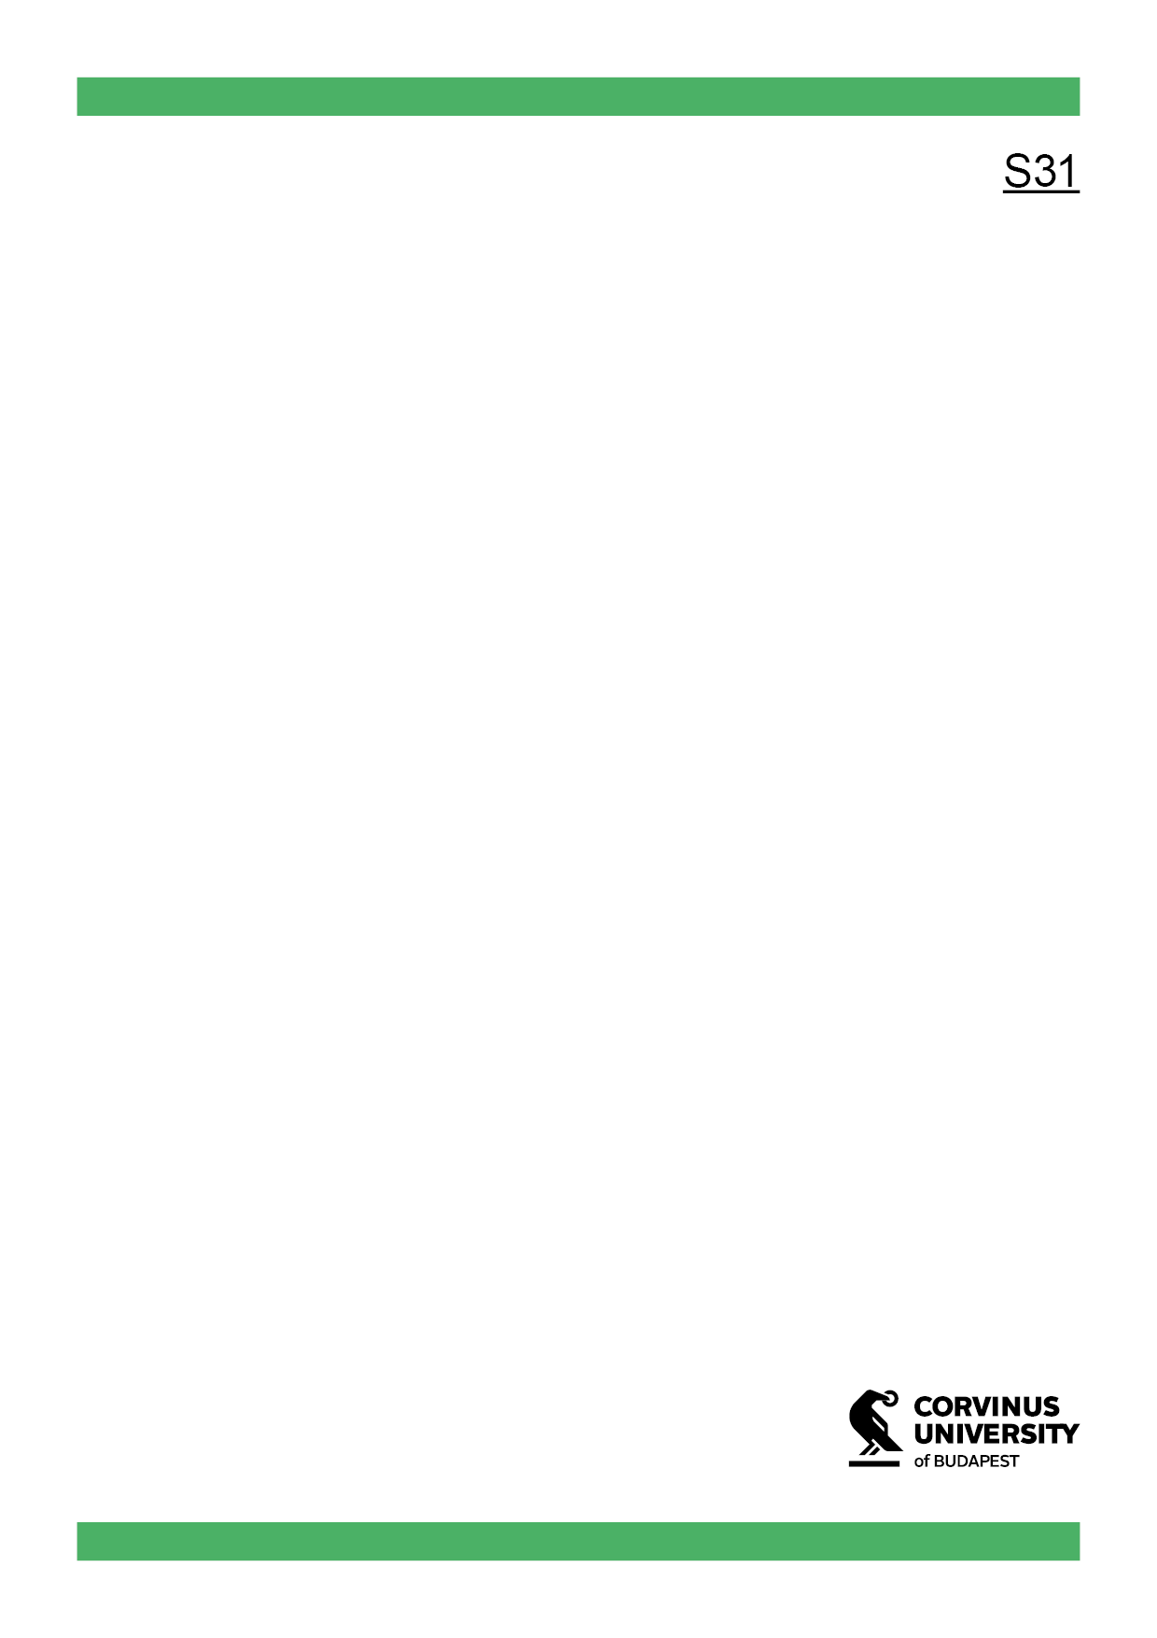

Szervezeti  
egység magyarul

Szervezeti egység angolul

Vezetéknév

Keresztnév

Titulus magyarul

Titulus angolul

Vezetéknév

Keresztnév

Titulus magyarul

Titulus angolul

Vezetéknév

Keresztnév

Titulus magyarul

Titulus angolul

Vezetéknév

Keresztnév

Titulus magyarul

Titulus angolul

Vezetéknév

Keresztnév

Titulus magyarul

Titulus angolul

Vezetéknév

Keresztnév

Titulus magyarul

Titulus angolul

Vezetéknév

Keresztnév

Titulus magyarul

Titulus angolul



Vezetéknév

Keresztnév

Titulus magyarul

Titulus angolul

Vezetéknév

Keresztnév

Titulus magyarul

Titulus angolul

Vezetéknév

Keresztnév

Titulus magyarul

Titulus angolul

Vezetéknév

Keresztnév

Titulus magyarul

Titulus angolul

Vezetéknév

Keresztnév

Titulus magyarul

Titulus angolul

Vezetéknév

Keresztnév

Titulus magyarul

Titulus angolul

Vezetéknév

Keresztnév

Titulus magyarul

Titulus angolul

Szervezeti  
egység magyarul

Szervezeti egység angolul